**关于更改计算机名常出现的两个问题的解决方案**

1. 请求被驳回：

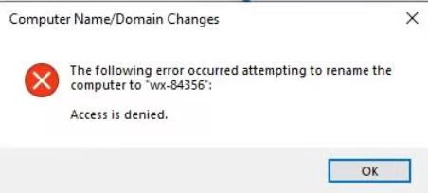

1. 无法创建映射的网络驱动器：

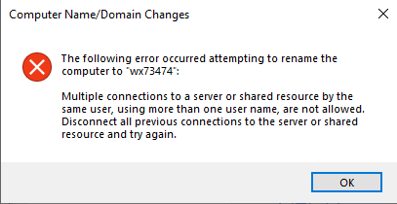

**解决方案：需要退域后重新加域获取新的权限设置。**

**注：整个过程请断开VPN后操作，VPN会开机启动，重启后请记得关闭**

打开一个文件夹，对此电脑右击选择管理。

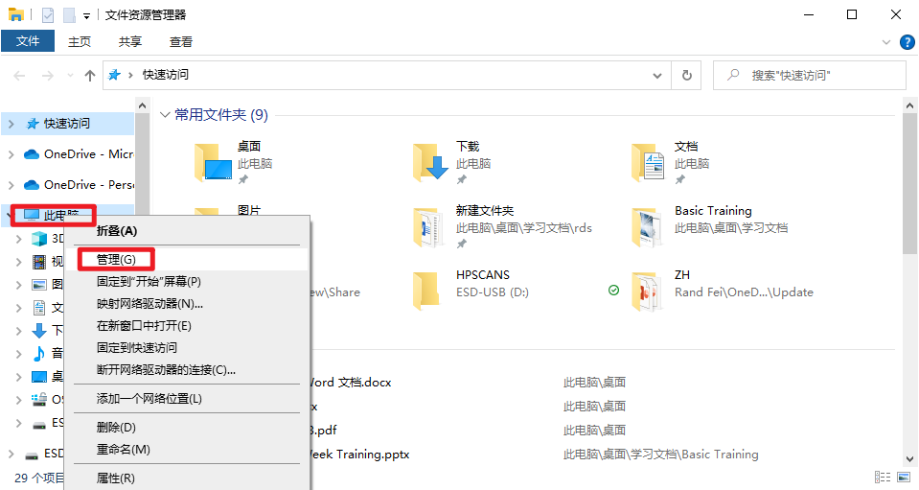

在**系统工具-本地用户和组-用户**中右击**Administrator**，选择**更改密码，**将密码更改为**Password01！**

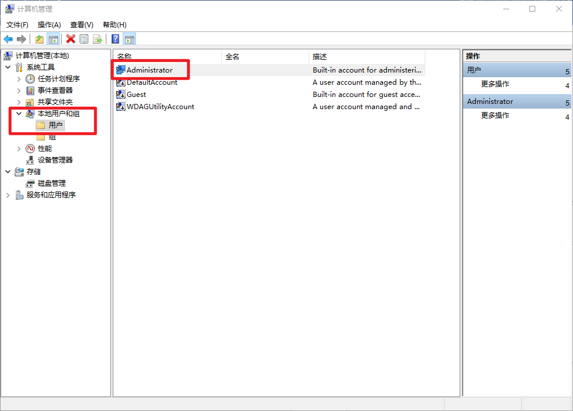

依照《更改计算机名》文件找到下图位置。

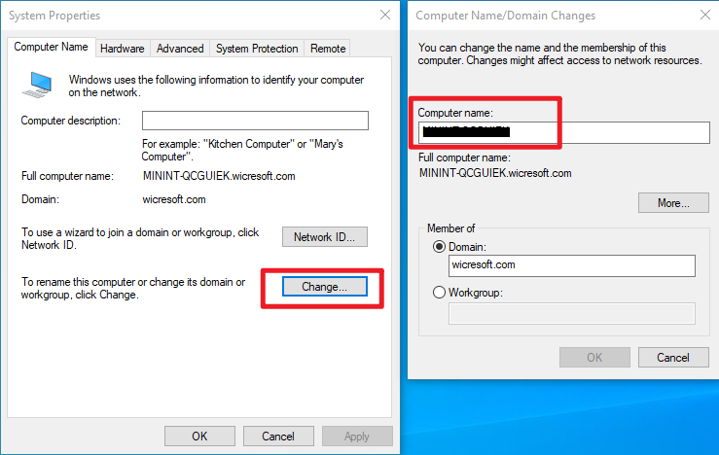

点击“工作组”并命名后确认

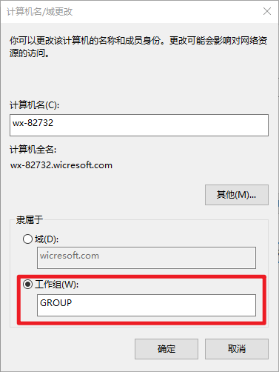

输入

账号：**wuxi**

密码：**Aa12345！**

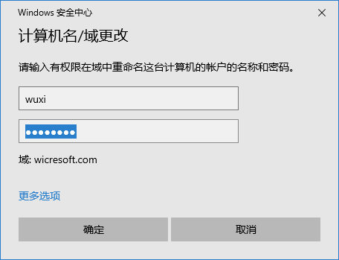

完成后重启。使用Administrator账号（密码：Password01！）登录并再次进入此界面

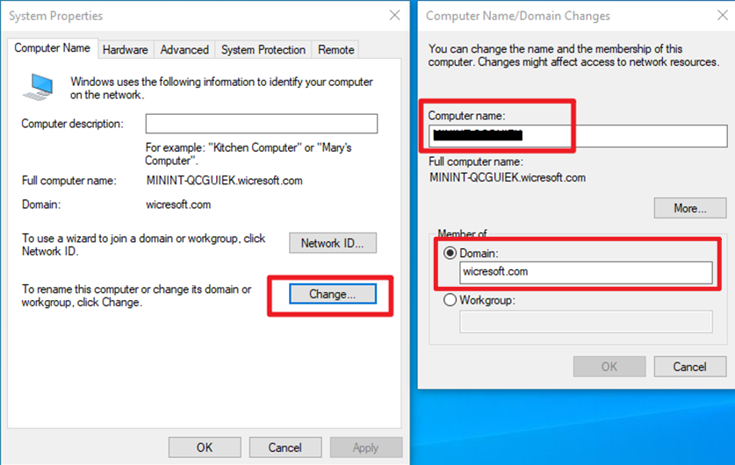

将计算机以**“wx-工号” 若有2台以上+“-电脑数”例如：“wx-12345 wx-12345-02”**的格式命名，

并点击**Domain**输入：**wicresoft.com**并点击OK

**输入账号：wuxi 密码：Aa12345！**重启后改名成功。

注：**加域后，请以微创的账号以及密码登录**。